LAMPIRAN
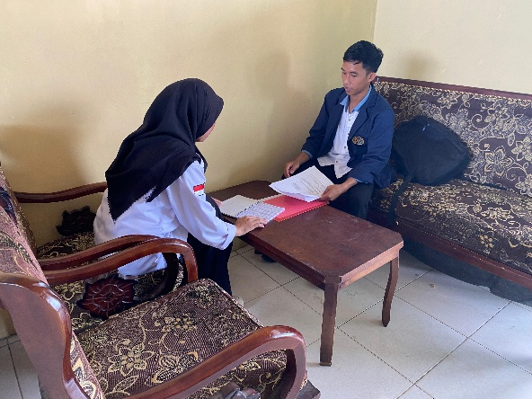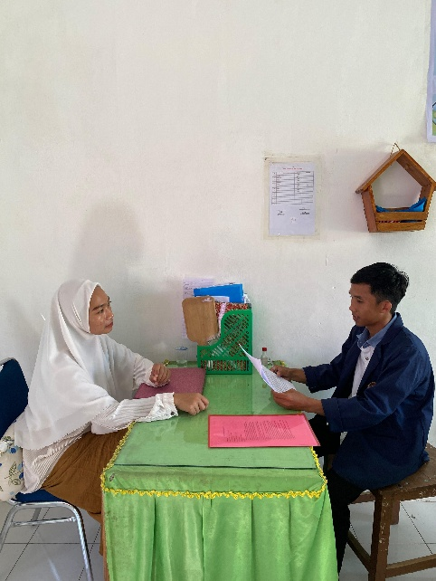
Wawancara Guru BK I Wawancara Guru BK II
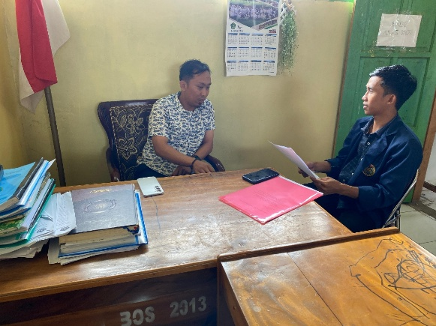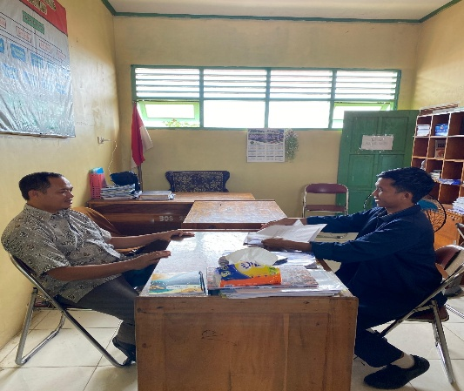
Wawancara Guru BK III Wawancara guru BK IV
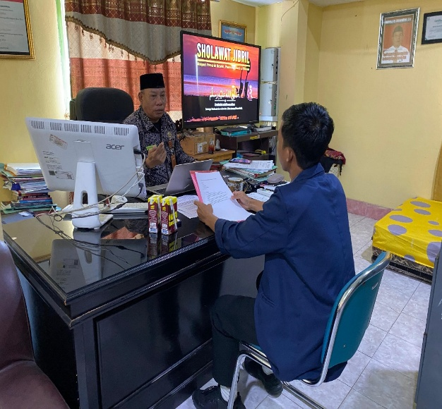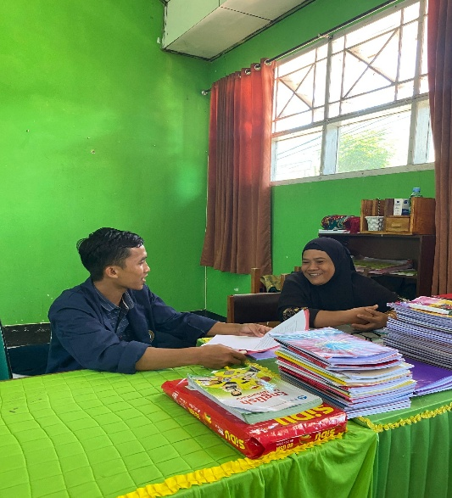
Wawancara Kepala Sekolah MTsN Wawancara Wali Kelas
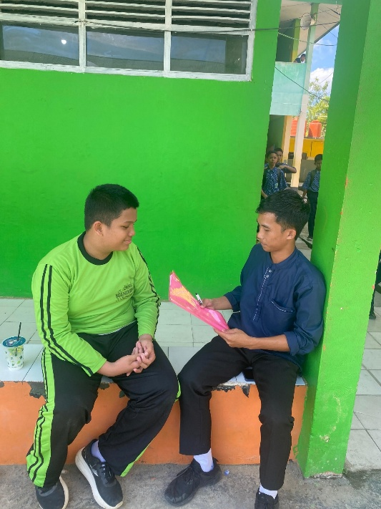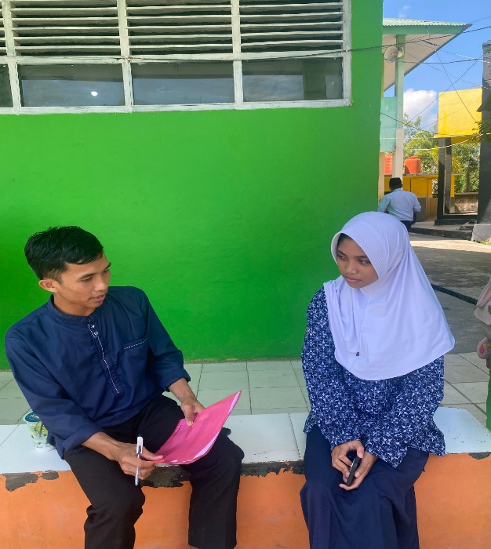
Wawanacara siswa I Wawancara siswa II

GUIDE WAWANCARA PENELITIAN
Peneliti : Arfandi
Tanggal Wawancara :
Responden : guru bimbingan konseling
Identifikasi Responden
Nama Guru BK :
Pendidikan Terakhir :
Wawancara Dengan Guru BK
PERTANYAAN
- Sudah Berapa Lama Ibu Menjadi Guru Bk?
- Coba Ibu Jelaskan Kondisi Lingkungan Sekolah Ibu Secara Keseluruhan
- Sebagai Guru Bk Coba Ibu Jelaskan Peran Guru Bimbingan Konseling Disekolah
- Menurut Ibu Apa Yang Diketahui Tentang Kasus Bullying
- Pernahkah Ibu Menangani Kasus Bullying? Kalau Pernah Coba Ibu Jelaskan
- Bagaimana Ibu Mendeteksi Potensi Bullying Dilingkungan Siswa Disekolah Ini?
- Seperti Apa Bentuk-Bentuk Bullying Yang Sering Terjadi Disekolah Ini Ibu?
- Bagaimana Pendekatan Awal Yang Ibu Lakukan Saat Mengetahui Ada Dugaan Bullying?
- Menurut Ibu, Faktor-Faktor Apa Saja Yang Penyebabkan Terjadinya Bullying?
- Apa Saja Dampak Bullying Terhadap Perkembangan Psikologis, Sosial, Akademik Siswa Menurut Ibu/Bapak?
- Seperti Apa Pendekatan Konseling Yang Ibu/Bapak Gunakan Kepada Pelaku Bullying?
- Bagaimana Bentuk Pendampingan Yang Diberikan Kepada Korban Bullying?
- Apakah Ada Konseling Islami Secara Khusus Dalam Pencegahan Kasus Bullying? Coba Jelaskan Bagaimana Proses Konselingnya
- Bagaimana Peran Ibu Selaku Guru Bk Dalam Pencegahan Kasus Bullying Disekolah
- Apakah Ibu/Bapak Melakukan Program Khusus (Misalnya, Penyuluhan, Konseling Kelompok, Kampanye Anti-Bullying)? Jika Ya, Bagaimana Pelaksanaannya?
- Bagaimana Hubungan Kerja Sama Antara Guru BK Dengan Wali Kelas, Guru Mata Pelajaran, Dan Kepala Sekolah Dalam Menangani Bullying?
- Apakah Ibu Melibatkan Orang Tua Dalam Upaya Pencegahan Bullying? Jika Ya, Dalam Bentuk Seperti Apa?
- Bagaimana Ibu Menyusun Program Kerja Bulanan Maupun Tahunan Terkait Pencegahan Kasus Bullying?
- Seperti Apa Program Yang Ibu Sudah Lakukan Khususnya Anti-Bullying Di Sekolah Ini? Dan Bagaimana Peran Ibu/Bapak Di Dalamnya?
- Bagaimana Kebijakan Anti Bullying Yang Ibu Terapkan Dalam Mencegahan Kasus Bullying Sekolah Ini
- Bagaimana Ibu Mengevaluasi Program/Kegiatan Pencegahan Bullying Yang Telah Dilakukan?
- Seperti Apa Perubahan Positif Yang Sudah Dilakukan Siswa Dalam Kasus Pencegahan Bullying Disekolah?
- Menurut Ibu, Seberapa Efektif Peran Guru BK Dalam Menurukan Angka Bullying Di Sekolah Ini?
- Apa Strategi Yang Ibu Rasa Paling Berhasil Dalam Mencegah kasus Bullying Di Mts Ini?
- Bagaimana Ibu Mengevaluasi Keberhasilan Penanganan Kasus Pencegahan Bullying Oleh Layanan Bk Yang Diberikan?
- Seperti Apa Bentuk Laporan Kasus Bullying Yang Ibu Terapkan Sebagai Guru Bk Disekolah Ini?

Lampiran Tabel Verbatin
Informan Utama (GBK I)
Nama: Nurul Alfiah S.Psi
Jenis kelamin: Perempuan
Pekerjaan: PNS (Guru)
Tanggal wawancara: 29 JULI 2025
Tempat wawancara: Ruang BK MTsN Kota Palopo
Verbatim | Analisis | Tema
P: Sudah Berapa Lama Ibu Menjadi Guru Bk?  NA; Sudah 6 tahun dari tahun 2019 | Beliau sudah 6 tahun bertugas sebagai guru bk di mts palopo | Lama mengajar sebagai guru bk
P: Coba Ibu Jelaskan Kondisi Lingkungan Sekolah Ibu Secara Keseluruhan  NA : Secara umum lingkungan sekolah mts cukup ramai banyaaknya siswa dan Kondisi lingkungannya kondusif | Lingkungan sekolah MTs memiliki jumlah siswa yang banyak dan suasananya cukup ramai, namun tetap dalam kondisi yang kondusif untuk kegiatan belajar. | Kondisi lingkungan secara umum
P: Sebagai Guru Bk Coba Ibu Jelaskan Peran Guru Bimbingan Konseling Disekolah  NA : Pada dasarnya guru bimbingan konseng ialah gait kepada siswa mulai dari masuk sampai keluar sekolah guru bk yang harus mendampingi serta membimbing siswa agar ketika keluar sekolah bisa keluar potensi maksimal,ada masalah yang mereka alami guru bk yang membantu,baik arahan karier maupun mengarahkan masa depannya dan membantu proses tumbuh dan berkembangnya siswa disekolah | Guru Bimbingan dan Konseling (BK) memiliki peran komprehensif dalam mendampingi siswa sejak awal memasuki sekolah hingga mereka lulus. Pendampingan ini tidak hanya terbatas pada penyelesaian permasalahan yang dihadapi siswa, tetapi juga mencakup bimbingan dalam pengembangan potensi diri, pemberian arahan karier, serta penentuan masa depan yang sesuai dengan minat dan bakat mereka. Guru BK tentunya berperan sebagai fasilitator yang membantu siswa menghadapi tantangan akademik, sosial, maupun emosional, sekaligus memfasilitasi proses tumbuh kembang mereka secara optimal. Dengan peran yang berkesinambungan ini, guru BK menjadi mitra strategis dalam memastikan setiap siswa mampu keluar dari sekolah dengan potensi maksimal yang siap diimplementasikan dalam kehidupan nyata dunia. | "Peran guru bk pada umumnya"
P: Menurut Ibu Apa Yang Diketahui Tentang Kasus Bullying  NA: Bullying itu upaya atau Tindakan kepada orang lain dengan sengaja atau terus menerus untuk menindas orang lain kepda orang yang lemah. | Bullying sebagai suatu tindakan yang dilakukan secara sengaja dan berulang-ulang oleh seseorang atau kelompok untuk menindas, merendahkan, atau menyakiti individu yang dianggap lebih lemah, baik secara fisik, verbal, maupun psikologis, adanya unsur kesengajaan. | Pemahaman kasus bullying
P: Pernahkah Ibu Menangani Kasus Bullying? Kalau Pernah Coba Ibu Jelaskan  NA: Sering menangani bullying, pertama ada laporan masuk bahwa ada kasus bullying dan meminta informasi tentang kejadiannya siapa yang melakukan nya siapa dan meminta informasi lengkap terus kita konfirmasi kepada saksi-saksi kita tanyakan kejadianya dan dikroscek dan selanjutnya memanggil pelaku bullying dan mengintrogasi sampainya betul-betul tau paham memang betul ada bullying, dan kasus ini harus dipastikan betul jngan sampai hanya ada kesalapahaman atau Ketidak sengajaan.stelah itu kita melakukan konseling individu dan terpusat ke kasus baik korban maupun pelaku, setelah melakukan penanganan konseling individu ,memberikan perjanjjian atau sanksi dengan bersama wali kelas akan tetapi tegantung lagi Ketika memang ini ank tingkat bullying yang dilakukan itu parah maka ada koordinasi dengan orang tua | Penanganan kasus bullying diawali dengan menerima laporan, mengumpulkan informasi lengkap dari saksi, serta mengonfirmasi kebenaran kejadian untuk memastikan tidak terjadi kesalahpahaman. Setelah terbukti, guru BK melakukan konseling individu bagi korban dan pelaku, memberikan perjanjian atau sanksi bersama wali kelas, dan jika tingkat kasus tergolong berat, dilakukan koordinasi dengan orang tua. | Pengalaman dalam menangani kasusu bullying serta proses penanganan
P: Bagaimana Ibu Mendeteksi Potensi Bullying Dilingkungan Siswa Disekolah Ini?  NA : Sebelum mendeteksi bullying sebelumnya kami itu melakukan Namanya bimbingan klasikal kepada seluruh siswa baru pada sangat matsama materi bullying dan ada pemberian pemahaman kasus bullying dan itu sangat bagus alhamdulilllah efeknya bagus,kemudian kami guru bk selalu guru bk selalu melakukan pengawasan/ observasi ke kelas-kelas,kami guru selalu dekat dengan anak-anak dan kebanyakan kasus bullying itu laporan yang masuk pada korban bullying,dan kami guru bk selalu menanyakan kabar kepada siswa ,bagaimana kabar dan apakah aman tidak,dan juga ada sekrang itun siswa di sini mulai kritis yang sering bertanya apakah kalau begini ibu dan dikasih bgini ki apakah itu termasuk bullying dan kalau mendeteksi yaa dengan cara pendekatan kepada ank-ank yang kita masifkan | Sebelum mendeteksi bullying, guru BK memberikan bimbingan klasikal pada siswa baru tentang materi bullying, melakukan pengawasan dan observasi di kelas, menjalin kedekatan dengan siswa, serta menerima laporan dari korban. Deteksi juga dilakukan melalui pendekatan langsung dan komunikasi rutin, mendorong siswa untuk kritis dalam mengenali dan melaporkan perilaku bullying. | Mendeteksi kasus bullying
NA: Seperti Apa Bentuk-Bentuk Bullying Yang Sering Terjadi Disekolah Ini Ibu?  NA : Yang paling banyak itu verbal ,dan ada budaya yang anak-anak bawa kesekolah dengan mengejek teman dengan memberi kata-kata istilahnya baga-baga ,dan yang paling kentra bullying verbal dengan menhgejek pake nama orang tua,mengejek kekurang-kekurangan lainnya yaitu bullying fisik ,memukul,menendang terus dan yang bullying sosial yang mengkucilkan temamnya biasa ini kasusnya biasanya besar krna antar kelas saling-saling sindiran dan ada memang yang dikucilkan tidak di terima dikelompok,tidak ada yang temani saaat istirahat. | Bentuk bullying yang paling dominan di sekolah adalah bullying verbal, yang kerap dibawa dari budaya pergaulan siswa, seperti mengejek dengan sebutan tertentu atau menggunakan nama orang tua, serta merendahkan kekurangan fisik maupun personal. Selain itu, terdapat bullying fisik berupa pemukulan dan penendangan, serta bullying sosial yang mengucilkan siswa dari kelompok pertemanan. Kasus bullying sosial ini sering memicu konflik lebih besar antar kelas, menyebabkan korban merasa terisolasi, tidak diterima, dan kesepian di lingkungan sekolah. | Bentuk-Bentuk Bullying Terjadi disekolah
P: Bagaimana Pendekatan Awal Yang Ibu Lakukan Saat Mengetahui Ada Dugaan Bullying?  NA: Kalau mengenai pendekatan awal biasa ada laporan sampai kepada kami bahwa ada kasus bullying lagi,jadi memang tidak sungkan anak-ank melapor ke guru bk krna kita harus meenjadi sahabat siswa ,jadi tidak ada rasa takut kepada guru bk disekolah | Pendekatan awal penanganan bullying diawali dari laporan siswa yang disampaikan langsung kepada guru BK, karena hubungan yang terjalin bersifat akrab dan bersahabat, sehingga siswa merasa aman dan tidak takut untuk melapor. | Langkah awal dalam pencegahan kasus bullying
P: Menurut Ibu, Faktor-Faktor Apa Saja Yang Penyebabkan Terjadinya Bullying?  NA: Pasti Riwayat,dia memang pembullying diawal atau pernah dibullying,kompormitas ada teman-temannya ikut-ikut membullying.ada juga factor keluarga dengan kepuasan semacam sering dimarahi,ditekan dan perilaku tidak di senangi kran orang tuanya superior jadi sehingga anak ini melampiasakan dan balasa dendamnya disekolah kepada teman-teman disekolah yang dia rasa lemah | Bullying sering dipengaruhi riwayat pribadi, seperti pernah menjadi pelaku atau korban sebelumnya, dorongan konformitas dengan teman sebaya, serta faktor keluarga yang disfungsional, misalnya pola asuh otoriter, sering dimarahi, atau merasa tidak disukai, sehingga anak melampiaskan frustrasi dan dendamnya kepada teman yang dianggap lemah di sekolah. | factor-faktor perilaku bullying
P: Apa Saja Dampak Bullying Terhadap Perkembangan Psikologis, Sosial, Akademik Siswa Menurut Ibu/Bapak  NA : Secara psikolagi sebagai korban otomatis diharga dirinya rendah,kurang m,otivasi hilang kepercayaan diri dan bvisa jadi lebih tertutp, kurang beriniatif,tertekan bahkan selerah makannya pun terganggu bahkan pola tidur dan tidak focus dan hubungan ke guru juga tidak baik dan dampaknya kemana-mana kalau secara sosial,siswa itu tidak ada perlawanan biasanya ank susah bersosialisasi bahkan tidak mudah percaya orang lain,sensitive, kalau secara akademik sangat jelas bahwa kurang motivasi belajar, dan habis belajar rendah dan bahkan ada yang tidak mau ke sekolah | Secara psikologis, korban bullying cenderung mengalami penurunan harga diri, kehilangan motivasi, rasa percaya diri, serta menjadi tertutup, tertekan, dan terganggu pola makan maupun tidurnya. Secara sosial, mereka sulit bersosialisasi, sensitif, dan kurang percaya pada orang lain. Dampak akademiknya terlihat dari menurunnya motivasi, prestasi belajar yang rendah, hingga keengganan untuk bersekolah. | dampak yang sangat bahaya pada kasus bullying
P: Seperti Apa Pendekatan Konseling Yang Ibu/Bapak Gunakan Kepada Pelaku Bullying?  NA: Konseling individu dengan pendekatan pskoanlisis atau humanistic, dan kami menutup kasus secara rahasia Ketika ada kasus baik korban mapun pelaku korban | Konseling individu dilakukan dengan pendekatan psikoanalisis atau humanistik, disertai prinsip kerahasiaan penuh bagi korban maupun pelaku, guna memastikan penanganan yang aman, etis, dan berfokus pada pemulihan. | konseling dilakukan dalam pencegahan bullying
P: Bagaimana Bentuk Pendampingan Yang Diberikan Kepada Korban Bullying?  NA : Memberikan motivasi,memberikan keprcayaan diri kepada siswa ,dengan membangkitkan semangat, memberikan contoh ada juga teman ta sebelumnya jadi korban bullying tapi alhamdulillah berprestasi ,kita ajarkan membentengi dirinya dan ada upaya pemberian ketahanan diri atau kuat secara mental | Guru BK memberikan motivasi dan membangun kepercayaan diri siswa dengan membangkitkan semangat, memberi teladan positif dari mantan korban yang berprestasi, serta mengajarkan keterampilan membentengi diri untuk meningkatkan ketahanan mental. | mendampingi korban bullying
P: Apakah Ada Konseling Islami Secara Khusus Dalam Pencegahan Kasus Bullying? Coba Jelaskan Bagaimana Proses Konselingnya  NA : Ada konseling islami dilakukan ada nilai-nilai islam yang dilakukanndalam penaganan bullying, ada nasehat secara agama diberikan kepada siswa | Konseling Islami diterapkan dalam penanganan bullying dengan menanamkan nilai-nilai Islam dan memberikan nasihat agama kepada siswa, guna membentuk akhlak mulia serta mencegah perilaku menyimpang. | konseling dilakukan dalam pencegahan bullying
P: Bagaimana Peran Ibu Selaku Guru Bk Dalam Pencegahan Kasus Bullying Disekolah  NA: tentunya kami melakukan yang saya sebutkan diawal tadi,pasti kami cegah perilaku bullying dan pasti kami mediasikan dan lebih banyak pengawasan juga sama anak-anak,dan membangun hubungan atau interaksi yang bagus kepada anak-anak | Guru BK harus peran aktif disekolah khususnya dalam rangka upaya pencegahan kasus bullying di sekolah dan mereka harus lebih banyak pendekatan secara emosial yang baik kepada siswanya agar mereka ketika ada maslaah tidak sungkan untuk berbagi cerita. | upaya guru bk dalam pencegahan bullying
P: Apakah Ibu/Bapak Melakukan Program Khusus (Misalnya, Penyuluhan, Konseling Kelompok, Kampanye Anti-Bullying)? Jika Ya, Bagaimana Pelaksanaannya?  NA : Ada ,dengan memberikan materi khusus pada sangat matsama,biasa ada materi diberikan secara konsisten, dan juga ada kami lakukan dengan melalui media tentang materi bullying atau mengkampanyekan,dan program kerja dilakukan mengenai bullying ialah selalu observasi ke kelas setiap hari | Pencegahan bullying dilakukan melalui pemberian materi khusus sejak masa Matsama secara konsisten, kampanye dan edukasi melalui media, serta observasi kelas harian untuk memantau dan mendeteksi potensi kasus secara dini. | program dalam pencegahan bullying
P: Bagaimana Hubungan Kerja Sama Antara Guru BK Dengan Wali Kelas, Guru Mata Pelajaran, Dan Kepala Sekolah Dalam Menangani Bullying?  NA: Yaa selama ini hubungan kerja samanya bagus kami selalu melibatkan ,kalau kasusu bbullying tidak para kerja samanya melalui walikelas,bagian kesiswaaan dankalau bullyingnya parah dan sering pelanggaran yang siswa lakukan itu langsung kordinir ke kepala sekolah dan baisa dipindah kan disekolah dan tidak selamanya kasus itu smpai ke pada kesiswan dan kepala sekolah tapi mereeka selalu support ji kalau ada agenda atau keputusan yang kami lakukan sebagai guru bk | Kerja sama dalam penanganan bullying terjalin baik, melibatkan wali kelas dan bagian kesiswaan untuk kasus ringan, serta koordinasi dengan kepala sekolah pada kasus berat atau berulang, termasuk kemungkinan pemindahan siswa. Pihak sekolah selalu mendukung agenda dan keputusan guru BK dalam upaya penanganan maupun pencegahan. | kolaborasi guru bk yang dilakukan
P: Apakah Ibu Melibatkan Orang Tua Dalam Upaya Pencegahan Bullying? Jika Ya, Dalam Bentuk Seperti Apa?  NA : Sangat dilibatkan orang tua krana kepada ya orang tua yang seharusnya bertanggagung jawab penuh kepada anaknya seta mendidiknya krna disekolah itu hanya sedikit saja waktuny yang paling banyak kan siswa dirmhnya | Orang tua sangat dilibatkan dalam penanganan bullying karena merekalah yang memiliki tanggung jawab utama dalam mendidik anak, mengingat waktu siswa lebih banyak di rumah dibandingkan di sekolah. | kolaboratif guru bk dalam pencegahan bullying
P: Bagaimana Ibu Menyusun Program Kerja Bulanan Maupun Tahunan Terkait Pencegahan Kasus Bullying?  NA : kalau menyusun program kerja ada , kami melakukan rapat dan rapat evaluasi ji juga biasanya ,kemudian apa-apa yang mau dilakukan dan juga biasa membuat rpl. | Proses penyusunan program kerja yang dilakukan secara terstruktur melalui rapat dan evaluasi rutin. Selain itu, terdapat langkah perencanaan kegiatan (RPL) sebagai bagian dari persiapan pelaksanaan program. Meskipun penyampaiannya kurang rapi dan ada pengulangan kata, inti pesan menunjukkan adanya mekanisme koordinasi dan evaluasi dalam pengelolaan program kerja. | Guru BK menyusun program kerja
P: Seperti Apa Program Yang Ibu Sudah Lakukan Khususnya Anti-Bullying Di Sekolah Ini? Dan Bagaimana Peran Ibu/Bapak Di Dalamnya?  NA: Yaa bimbingan klasikal,observasi ke kelas-kelass setiap hari,selalu mediasi tentang kasus-kasuis bukan hanya bullying saja dan selalu bekerja sama dengan semua pihak sekolah baik ,guru mapel,dan wali kelas dan sebagainya. | Upaya pencegahan dan penanganan dilakukan melalui bimbingan klasikal, observasi kelas harian, mediasi berbagai kasus termasuk bullying, serta kerja sama erat dengan seluruh pihak sekolah seperti guru mata pelajaran, wali kelas, dan staf terkait. | program dalam pencegahan bullying
P: Bagaimana Kebijakan Anti Bullying Yang Ibu Terapkan Dalam Mencegahan Kasus Bullying Sekolah Ini  NA: Kalau bicara kebijakan pasti kami melakukan hukuman kepada siswa yang melakukan | alimat tersebut menyatakan bahwa dalam kebijakan sekolah, siswa yang melakukan pelanggaran, termasuk bullying, akan diberikan hukuman sesuai aturan yang berlaku. Penerapan sanksi merupakan bagian dari kebijakan sekolah untuk menegakkan disiplin dan mencegah terulangnya perilaku bullying. | kebijakan anti bullying oleh guru bk
P : Bagaimana Ibu Mengevaluasi Program/Kegiatan Pencegahan Bullying Yang Telah Dilakukan?  NA : Kita lihat data yang masuk berapa persen yang masuk kasus bullying kelas 7,8,dan 9, kalau misakan dimana bullying banyak maka guru bk lebih konsen lagi penangannanya baik secara metode yang dilakukan dan menyeselesaikan secara konprensif | Data kasus bullying dianalisis berdasarkan persentase di tiap kelas, sehingga guru BK dapat memfokuskan penanganan pada tingkat dengan kasus tertinggi melalui metode yang tepat dan penyelesaian secara komprehensif. | evaluasi program pencegahan kasus bullying
P: Seperti Apa Perubahan Positif Yang Sudah Dilakukan Siswa Dalam Kasus Pencegahan Bullying Disekolah?  NA : Alhamdulliah ada perubahannya dan kita bisa lihat perubahannya , biasanya mereka tidak melakukan bullying lagi,kita jugamenanykan kepada teman-temamnya bagaimana si anu nak apakah tidak suka mem bullying mi gh ada ji perubahan dan temannya biasa bilang iyh buuu | Penanganan bullying menunjukkan hasil positif, terlihat dari berkurangnya perilaku bullying pada siswa dan pengakuan teman-temannya bahwa perubahan tersebut benar terjadi. | perubahan siswa dalam penanganan dilakukan
P: Menurut Ibu, Seberapa Efektif Peran Guru BK Dalam Menurukan Angka Bullying Di Sekolah Ini?  NA : Evaluasi yang baik program yang kamimlakukan dan hamper 90% kasus bullying itu dari laopoiran siswa yang bersangkutan dan ini kami angggap berhasil dan siswa pasti tau dan tidak segan untuk melapor Ketika ada kasus kepada siapa yang seharusnya kita melapor yaaa pasti mereka ke guru bk dengan dan itu yang selalu kamil akukan dengan melakukan pendekatn yng baik kepada siswa kami disini. | Evaluasi menunjukkan program penanganan bullying berjalan efektif, terbukti hampir 90% kasus terungkap melalui laporan langsung siswa. Hal ini mencerminkan keberhasilan pendekatan guru BK yang membuat siswa percaya dan tidak ragu melapor. | efektifitas dalam mengurangi kasus bullying
P: Apa Strategi Yang Ibu Rasa Paling Berhasil Dalam Mencegah kasus Bullying Di Mts Ini?  NA : Penanganan responsip dan ini secara konsisten jadi Ketika ada bully langsung ditangani dengan tegas dan kordinasi dengan orang tua agar dipantau dirmh, dan biasanya kalau ada bullying kami suruh siswa meminta maaf secara tertulis maupun lisan kepada korban bullying ,sii pelaku ini harus minta maaf ke temannya maupun ke orang tua korbaan dan ini sangaat efektif kami lakukan biar menyadarkan kepada siswa | Penanganan bullying dilakukan secara responsif dan konsisten dengan tindakan tegas, koordinasi bersama orang tua, serta mewajibkan pelaku meminta maaf secara lisan maupun tertulis kepada korban dan orang tuanya, sebagai upaya efektif menumbuhkan kesadaran dan tanggung jawab siswa. | stategis dalam pencegahan bullying
P: Bagaimana Ibu Mengevaluasi Keberhasilan Penanganan Kasus Pencegahan Bullying Oleh Layanan Bk Yang Diberikan?  NA : Kita lihat dari proses konseling kita juga harus tau ini apakah memnag ini anak merasa bersalah atau tidak,,apakah dia mau berubah atau tidak kalau evaluasi hasil itu kelihatan dengan tidak melakukan bullying lagi | Evaluasi konseling menekankan pada penilaian rasa bersalah dan kemauan pelaku untuk berubah, dengan keberhasilan terlihat dari berhentinya perilaku bullying. | evaluasi penanganan diberikan
P: Seperti Apa Bentuk Laporan Kasus Bullying Yang Ibu Terapkan Sebagai Guru Bk Disekolah Ini?  NA : Ada pencatatan kasus dibuku dilakukan,bisanya kami lakukan dan melaporkan ke bagian siswaan maupun kepala sekolah yang minta | Setiap kasus bullying dicatat dalam buku laporan dan, bila diperlukan, disampaikan kepada bagian kesiswaan atau kepala sekolah sebagai bentuk dokumentasi dan tindak lanjut resmi. | bentuk laoporan dalam menangani

Lampiran Tabel Verbatin
Informan Utama (GBK 2)
Nama: Ida Septarina S.Psi
Jenis kelamin: Perempuan
Pekerjaan: PNS (Guru)
Tanggal wawancara: 29 JULI 2025
Tempat wawancara: Ruang UKS MTsN Kota Palopo
Verbatim | Analisis | Tema
P: Sudah Berapa Lama Ibu Menjadi Guru Bk?  IS : Selama 6 Tahun | beliau sudah 6 tahun mengajar disekolah mts sebagai guru bk | lama pengalaman mengajar sebagai guru bk
P: Coba Ibu Jelaskan Kondisi Lingkungan Sekolah Ibu Secara Keseluruhan  IS: Notaben disini anak kebanyakan anak broken home kalau latar belakang sekolah ya lebih kondusif lingkungannya | Mayoritas siswa di sekolah ini berasal dari keluarga broken home, yang dapat memengaruhi kondisi emosional dan perilaku mereka dalam proses belajar maupun interaksi sosial. Namun demikian, latar belakang sekolah yang memiliki lingkungan kondusif memberikan peluang positif bagi siswa untuk memperoleh dukungan, bimbingan, dan kesempatan mengembangkan diri secara optimal. Lingkungan sekolah yang baik ini berfungsi sebagai faktor protektif yang mampu menyeimbangkan dampak negatif dari permasalahan keluarga yang mereka hadapi. | kondisi sekolah secara umum
P: Sebagai Guru Bk Coba Ibu Jelaskan Peran Guru Bimbingan Konseling Disekolah  IS: Peran ya pembimbing sekaligus membina anak-anak dan sekarang kita itu guru bk harus jadi sabahat siswa itu perannya dan juga melakukan konseling ,selalu observasi ke kelas dan pengawasan dilingkungan sekolah | Menekankan bahwa peran guru BK mencakup menjadi pembimbing sekaligus pembina siswa, membangun hubungan sebagai sahabat bagi siswa, memberikan layanan konseling, melakukan observasi di kelas, dan menjalankan pengawasan di lingkungan sekolah untuk mendukung perkembangan dan mencegah permasalahan siswa. | Peran guru bk pada umumnya
P: Menurut Ibu Apa Yang Diketahui Tentang Kasus Bullying  IS: Perilaku yang menyakiti seseorang dengan melakukan dengan sengaja dan melakukan berulang kali | menggambarkan perilaku agresif yang dilakukan secara sengaja dan berulang kali untuk menyakiti orang lain, yang merupakan ciri utama dari tindakan bullying. | pemahaman tentang kasus bullying
P: Pernahkah Ibu Menangani Kasus Bullying? Kalau Pernah Coba Ibu Jelaskan  IS: Pernah melakukan menangani kasus,saya melakukan konseling,menceri betul data nyata , berkordinasi dengan orang tua, kemudian kami juga melakukan konseling kelompok dan bimbingan klasikal , di sekolah mts ini biasa setelah jtu ada surat peringatan bagi siswa yang pelaku bullying akan tetapi ketika berulang kali makan kami akan panggil orang taunya | Pengalaman penanganan kasus bullying di sekolah, yang meliputi konseling individu, pengumpulan data yang akurat, koordinasi dengan orang tua, pemberian konseling kelompok dan bimbingan klasikal, serta penerapan sanksi berupa surat peringatan. Jika pelanggaran berulang, pihak sekolah memanggil orang tua pelaku untuk penanganan lebih lanjut. | pengalalaman dalam penanganan kasus bullying
P: Bagaimana Ibu Mendeteksi Potensi Bullying Dilingkungan Siswa Disekolah Ini?  IS: Lebih sering observasi setiap hari ke kelas dan lingkungan sekolah ,dan juga ada loporan anak-anak kepada kami | Pemantauan guru melalui observasi rutin setiap hari di kelas dan lingkungan sekolah, serta menerima laporan langsung dari siswa sebagai bagian dari deteksi dan pencegahan masalah. | mendeteksi bullying
P: Seperti Apa Bentuk-Bentuk Bullying Yang Sering Terjadi Disekolah Ini Ibu?  IS: Bentuk verbal,ada bullying fisik tapi kebanyakan terjadi disni ada bullying verbal dan ada juga chebery bullying | Terdapat berbagai bentuk bullying, meliputi bullying verbal, bullying fisik, dan cyberbullying, namun yang paling sering terjadi adalah bullying verbal. | bentuk bullying disekolah
P: Bagaimana Pendekatan Awal Yang Ibu Lakukan Saat Mengetahui Ada Dugaan Bullying?  IS: Pendekatann awal yaa kita memanggil se pelaku bullying dengan person dan memanggil juga siii korban | Langkah awal penanganan bullying dilakukan dengan memanggil pelaku secara pribadi serta memanggil korban untuk mendapatkan klarifikasi dan pemahaman awal mengenai kejadian. | pendekatan awal pencegahan bullying
P: Menurut Ibu, Faktor-Faktor Apa Saja Yang Penyebabkan Terjadinya Bullying?  IS: Ada factor internal dan keluarga karna terkadang siswa yaa itu sikap2 dirmhnya mereka bawa dan pengawasan orng tua mereka kurang, ada juga factor individu yang superior yang merasa kuat dan ada juga bisa jadi menjadi korban bullying sehingga skrng menjadi pelaku bulliying | Perilaku bullying dipengaruhi oleh faktor internal dan keluarga, seperti sikap yang dibawa dari rumah akibat kurangnya pengawasan orang tua, faktor individu dengan sifat merasa superior atau kuat, serta pengalaman sebagai korban bullying yang kemudian memicu menjadi pelaku | factor-faktor  penyebab bullying
P: Apa Saja Dampak Bullying Terhadap Perkembangan Psikologis, Sosial, Akademik Siswa Menurut Ibu/Bapak  IS: Secara psikologis yaa anak akan insecure sudah beradaptasi,lebih tertutup secara sosial,kadang siswa susah bersosialisasi,sering menjauh,kalau secara akdamik pasti focus belajarnya menurun,nilai akademiknya pasti akan menurun juga ,kurang aktif dikelas | menggambarkan dampak psikologis bullying pada siswa, yaitu munculnya rasa tidak aman ,penutupan diri secara sosial, kesulitan beradaptasi, dan kecenderungan menjauh dari lingkungan. Secara akademik, hal ini berdampak pada menurunnya fokus belajar, nilai akademik, serta partisipasi di kelas. | dampak bullying
P: Seperti Apa Pendekatan Konseling Yang Ibu/Bapak Gunakan Kepada Pelaku Bullying?  IS: Yang saya lakukan psikoanalisa saya mainkan untuk memperbaiki diri akan tetapi tetap melakukan surat perjanjian atau peringatan | Penanganan dilakukan melalui pendekatan psikoanalisis untuk membantu perbaikan diri siswa, namun tetap disertai tindakan tegas berupa surat perjanjian atau peringatan sebagai langkah disiplin. | konseling digunakan dalam cegah bullying
P: Bagaimana Bentuk Pendampingan Yang Diberikan Kepada Korban Bullying?  IS: Lebih komunikasi person intens dulu,menyakan kabar ,berikan motivasi ,dan arahannya | Guru bk melakukan pendekatan personal dengan intensitas komunikasi yang tinggi, dimulai dengan menanyakan kabar, memberikan motivasi, serta menyampaikan arahan sebagai bentuk dukungan dan pembinaan kepada siswa. | bentuk pendampingan korban bullying
P: Apakah Ada Konseling Islami Secara Khusus Dalam Pencegahan Kasus Bullying? Coba Jelaskan Bagaimana Proses Konselingnya  IS :Ya tetap memakai itu memberikan nasehat dan selalu kami sandingkan itu bahwa di agama kita tidak boleh seperti itu, sejauh ini jadi guru y akita harus mendoakan siswa kita Ketika berperilaku buruk gurunya juga harus mendoakannya | Konseling islami ini menekankan bahwa penanganan perilaku buruk siswa dilakukan dengan memberikan nasihat yang disertai penguatan nilai agama, serta keyakinan .guru bk juga akan selalu mendoakan siswanya agar berubah menjadi lebih baik. | pendkatan konseling islami pada pencegahan bullying
P: Bagaimana Peran Ibu Selaku Guru Bk Dalam Pencegahan Kasus Bullying Disekolah  IS: Kalau saya ya sebagai guru bk yaa sebagai sahabat siswa dulu,dan suka mendekatkan diri kepada merka bagi siswa yang suka bakal dalam tanda kutip,dan juga saya melakukan shaering dengan wali kelas dan maple yaa bgitu harus kordinasi lah | Guru BK memang seharusnya berperan sebagai sahabat yang dekat dengan siswa, terutama yang berperilaku menyimpang, serta melakukan koordinasi dan berbagi informasi dengan wali kelas dan guru mata pelajaran untuk penanganan yang efektif. | peran guru bk pencegahan bullying
P: Apakah Ibu/Bapak Melakukan Program Khusus (Misalnya, Penyuluhan, Konseling Kelompok, Kampanye Anti-Bullying)? Jika Ya, Bagaimana Pelaksanaannya?  IS : Pernah melakukan program semacam kotak curhat kepada siswa baik itu masalah bullying maupun kasus yang lain,kalau skrng ini kukirikum merdeka juga sangat membantu kami dalam pencegahan kasus bullying karena sangat dianjurkan kepada semua guru untuk membantu dalam menjaga lingkungan anak-anak disekolah ,kemarin juga penerimaaan siswa baru juga kami memberikan pemahaman mengenai tentang kasus bullying jadi diawal sudah menekankan bahwa jangn ada yang melakukan bullying kepada siapa pun, ada juga konseling kelompok juga dilakukan tergantung lagi kondisinya | Dalam upaya pencegahan bullying melalui berbagai program, seperti membuat kotak curhat untuk menampung keluhan siswa, beberapa juga penerapan program kurikulum merdeka yang mendorong seluruh guru menjaga lingkungan sekolah, sosialisasi anti-bullying sejak penerimaan siswa baru, serta pelaksanaan konseling kelompok sesuai kebutuhan. | program pencegahan bullying
P: Bagaimana Hubungan Kerja Sama Antara Guru BK Dengan Wali Kelas, Guru Mata Pelajaran, Dan Kepala Sekolah Dalam Menangani Bullying?  IS: Sejauh ini kita menangani kasus dulu ke guru bk,bahkan di libatkan bagian kesiswan disekolah dan apa bila kasusnya ini parah pasti kami guru bk tidak bertindak sendiri nya pasti kami libatkan wali kelas ,guru mapel dan bagian kesiswaan . | ketika ada kasus di sekolah diawali oleh guru BK, kemudian melibatkan bagian kesiswaan, dan jika kasus tergolong berat, koordinasi dilakukan dengan wali kelas, guru mata pelajaran, serta pihak kesiswaan untuk penanganan bersama. | kerja sama dalam pencegahan bullying
P: Apakah Ibu Melibatkan Orang Tua Dalam Upaya Pencegahan Bullying? Jika Ya, Dalam Bentuk Seperti Apa?  IS: Yaa pasti kami bekerja sama ,pasti kami melakukan pemanggilan orang tua ke sekolah lalu kita berkordinasi kepada orang tua tersebut ,dan bahkan kami juga kami gurubk sampai kegiatan ekskul siswa kami harus pantau juga bagaimana keadaanya,jadii kami pasti selalu berkordinasi kepada orang tua dan menanyakn ke orang tua apakah anaka orng tua dipantau di rmh dan sebagainya. | tentu guru BK selalu bekerja sama dengan orang tua melalui pemanggilan dan koordinasi langsung, serta memantau siswa bahkan hingga pada kegiatan ekstrakurikuler, sambil memastikan orang tua juga melakukan pengawasan di rumah. | kerja sama dengan orang tua ppada pencegahan bullying
P: Bagaimana Ibu Menyusun Program Kerja Bulanan Maupun Tahunan Terkait Pencegahan Kasus Bullying?  IS: Yaa secara tahunan saja kami lakukan membuat rpl dna memberikan layanan bk kelas ,dan itu waktu tertentu krna kita kan tidak ada jam nya guru bk paling jam kosong kami isi biasaanya | Ada layanan BK di kelas dilakukan secara tahunan dengan penyusunan RPL, namun pelaksanaannya menyesuaikan waktu kosong karena tidak ada jadwal khusus bagi guru BK. | Menyusun progam kerja pencegahan kasus bullying
P: Seperti Apa Program Yang Ibu Sudah Lakukan Khususnya Anti-Bullying Di Sekolah Ini? Dan Bagaimana Peran Ibu/Bapak Di Dalamnya?  IS: yang kami lakukan itu tadi mediasi,konseling,mengawasi anak-anak atau observasi dan lain sebagainya kalau ini lebih kepada banyak awasi anak- anak ji disekolah | Guru bk pastinya penanganan dilakukan melalui mediasi, konseling, dan observasi, dengan lebih sering dilakukan dengan pengawasan intensif terhadap siswa di lingkungan sekolah. | program yang sdh dilakukan pencegahan bullying
P: Bagaimana Kebijakan Anti Bullying Yang Ibu Terapkan Dalam Mencegahan Kasus Bullying Sekolah Ini  IS: Kalau selama ini kasusnya sdh parah yaa pasti kami serahkan bagian kesiswaan,kalau kasus bullying disekolah biasanya kami masih sanggup menangani kasus bullying dan belum ada siswa kami yang dibullying lalu di keluarkan disekolah | Ketika kasus yang sudah parah akan diserahkan ke bagian kesiswaan, sementara kasus bullying di sekolah umumnya masih dapat ditangani oleh guru BK, dan sejauh ini belum ada siswa korban bullying yang sampai dikeluarkan dari sekolah. | kebijakan pada pencegahan kasus bullying
P: Bagaimana Ibu Mengevaluasi Program/Kegiatan Pencegahan Bullying Yang Telah Dilakukan?  IS: Evaluasi sih dengan apa yang dilakukan baik konselig individu dan juga surat perjanjian yang sudah dibuat dan disepakati agar tidak melakukan nya lgi bullying pasti kami evaluasi guru dan komunikasi ke orang tua agar lebih mengawasi laagi anaknya dirmh | Penanganan bullying dilakukan melalui tindak lanjut konseling individu dan surat perjanjian yang disepakati, disertai komunikasi dengan orang tua agar meningkatkan pengawasan terhadap anak di rumah. | evaluasi program pencegahan kasus bullying
P: Seperti Apa Perubahan Positif Yang Sudah Dilakukan Siswa Dalam Kasus Pencegahan Bullying Disekolah?  IS: Biasanya perilaku positif siswa itu biasanya pelaku bullying maupun korban bullying mereka menjadi malahan mereka menjadi sahabat | Beberapa kasus, pelaku dan korban bullying dapat mengalami perubahan perilaku positif hingga akhirnya menjalin hubungan baik dan menjadi sahabat. | Perubahan positif siswa guru bk dalam pencegahan bullying.
P: Menurut Ibu, Seberapa Efektif Peran Guru BK Dalam Menurukan Angka Bullying Di Sekolah Ini?  IS: Saya kira efektif ,kadang-kadang prosesnya cepat dan juga lambat krna setiap tahunnya ya beda-beda karakter siswanya .dan memnag cukup efektif karena selama ini ya kami membina | bimbingan,serta pembinaan dianggap cukup efektif, meskipun kecepatan prosesnya bervariasi tergantung pada perbedaan karakter siswa setiap tahunnya. | efektif dalam pencegahan bullying
P: Apa Strategi Yang Ibu Rasa Paling Berhasil Dalam Mencegah kasus Bullying Di Mts Ini?  IS: Lebih kepada kordinasi kepada orang tua,kalau kita se jalan dengan orng tua ya pasti akan cepat dan mudah menyelesaikan masalah, kalau kami guru bk sudah banyak upaya dilakukan ,membimbiing akan tetapi lebih bagus Ketika orang tua nya ikut membantu dan memang seharussnya bgitu orng tua bertanggung jawab sepenuhnya,dan kalaunorang orngb tua berperan pasti yaa pasti massif dan bagus | Dalam penyelesaian masalah siswa sangat bergantung pada koordinasi dan kerja sama dengan orang tua, karena peran aktif serta tanggung jawab penuh orang tua akan mempercepat, mempermudah, dan memaksimalkan hasil pembinaan yang dilakukan guru BK. | strategi paling berhasil dilakukan guru bk
P: Bagaimana Ibu Mengevaluasi Keberhasilan Penanganan Kasus Pencegahan Bullying Oleh Layanan Bk Yang Diberikan?  IS: Kami melihat buku kasus kita cek buku-buku penanganan kasus seberapa banyak laporan masuk ,dan juga ada jugaa laporan dari osim membantu juga,m kalau sedikit laporan ya pastti kita merasa sudah berhasil | Dalam evaluasi keberhasilan penanganan kasus dilakukan dengan memeriksa buku catatan kasus dan laporan yang masuk, termasuk dari OSIM, di mana sedikitnya jumlah laporan dianggap sebagai indikator keberhasilan. | evaluasi keberhasilan penanganan kasus bullying
P: Seperti Apa Bentuk Laporan Kasus Bullying Yang Ibu Terapkan Sebagai Guru Bk Disekolah Ini?  IS: Ada laporan bulan kami buat di buku-buku kasus dan dalam bentuk catatan kami buat | laporan bulanan kasus kemudian dicatat dan didokumentasikan dalam buku kasus serta dibuat dalam bentuk catatan tertulis sebagai arsip penanganan. | laporan pencegahan kasus bullying

Lampiran Tabel Verbatin
Informan Utama (GBK 3)
Nama: Andi Purnama S.Kom.I
Jenis kelamin: Laki-laki
Pekerjaan: PNS (Guru)
Tanggal wawancara: 30 JULI 2025
Tempat wawancara: Ruang BK MTsN Kota Palopo
Verbatim | Analisis | Tema
P: Sudah Berapa Lama bapak Menjadi Guru Bk?  AP: sejak tahun 2015, sekitaran sudah 10 tahun | Beliau sudah 10 tahun mengajar di sekolah mts sebagai guru bk | lama pengalaman menjadi guru bk
P: Coba Ibu Jelaskan Kondisi Lingkungan Sekolah Ibu Secara Keseluruhan  AP: masih tergolong kondusif,kalau ada hal-hal pelanggaran dilakukan siswa ya pasti ada kategori biasanya pada umum nya selama ini ya masih level baiklah | Situasinya secara umum masih terkendali dan baik, meskipun sesekali terjadi pelanggaran oleh siswa yang tergolong dalam kategori wajar atau tidak berat. | kondisi lingkunga sekolah secara umum
P: Sebagai Guru Bk Coba Ibu Jelaskan Peran Guru Bimbingan Konseling Disekolah  AP: guru bk yaa pasti kami membimbing ,membantu siswa,melakukan layanan bimmbingan konseling,memberikan motivasi,yaa juga ada layanan informasi,masuk ke kelas sesuai melihat kondisi lingkungan | Tentunya guru BK berperan aktif dalam membimbing dan membantu siswa melalui berbagai layanan, seperti bimbingan konseling, pemberian motivasi, layanan informasi, serta kunjungan ke kelas yang disesuaikan dengan kondisi lingkungan sekolah dan peran sebagai multifungsi guru BK dalam mendukung siswa. | Peran guru bk disekolah pada umumnya
P: Menurut Ibu Apa Yang Diketahui Tentang Kasus Bullying  AP: Bullying itu perbuatan yang dilakukan siswa ,seperti kekerasan fisik yang membuat orang tersakiti. | Bullying adalah sebagai tindakan siswa yang bersifat kekerasan fisik dan menyebabkan orang lain merasa tersakiti. Fokusnya adalah pada aspek fisik dan dampak negatif terhadap korban. | Pemahaman tentang bullying
P: Pernahkah bapak Menangani Kasus Bullying? Kalau Pernah Coba Ibu Jelaskan  AP: caranya yaa pasti kami memanggil mempertemukan baik korban maupun korban ,kami melakukan introgasi dulu dengan kasusnya ,setelah itu kami memberikan sanksi kepada pelaku ,dan melakukan konseling | Guru bk penanganannya dalam menangani kasus bullying, yaitu memanggil dan mempertemukan pihak-pihak terkait, melakukan interogasi untuk klarifikasi, kemudian memberikan sanksi kepada pelaku dan melaksanakan konseling sebagai tindak lanjut. | Pengalaman dalam menangani kasus bullying
P: Bagaimana Ibu Mendeteksi Potensi Bullying Dilingkungan Siswa Disekolah Ini?  AP: kalau mendeteksi ya selama ini paling ada laporan yang masuk kalau ada kasus bullying kalau tidak terdeteksi pasti orng tua siswa melapor ada laporan masuk atau keluhan orang tua siswa,setelah itu kami melakukan Tindakan ,dan konseling dan sebagainya | Dalam deteksi kasus bullying umumnya berasal dari laporan baik dari siswa maupun orang tua yang kemudian ditindaklanjuti dengan langkah penanganan seperti konseling dan tindakan lain yang diperlukan. Fokusnya pada respons terhadap laporan sebagai pemicu intervensi. | Guru bk mendeteksi kasus bullying
P: Seperti Apa Bentuk-Bentuk Bullying Yang Sering Terjadi Disekolah Ini bapak?  AP: Yang paling banyak sering terjadi itu verbal mereka mengejek dan ada juga ada bentuk bullying fisik,memukul tapi jarang ji ada dan itu yang pasti nyata nampak terlihat kalau fisik | Bullying yang paling sering terjadi disekolah adalah verbal seperti ejekan, sedangkan bullying fisik seperti memukul lebih jarang, namun lebih mudah terlihat secara nyata ketika terjadi. | Bentuk bullying yang terjadi di sekolah mts
P: Bagaimana Pendekatan Awal Yang bapak Lakukan Saat Mengetahui Ada Dugaan Bullying?  AP: kalau Tindakan awal pasti kami panggil secara invidu atau secara person pasti kami duga dulu dan bertanya kepada siswa biar memastikan saja dan setelahnya kami menegurnya secara person saja kepada siswa tersebut | Tindakan awal penanganan dilakukan dengan memanggil siswa secara individu, melakukan pendugaan dan klarifikasi melalui pertanyaan, lalu memberikan teguran secara personal untuk memastikan kebenaran kasus. | Tindakan awal guru bk dalam pencegahan bullying
P: Menurut Ibu, Faktor-Faktor Apa Saja Yang Penyebabkan Terjadinya Bullying?  AP: Ada factor bercanda kepada temannya,kalau ada bullying fisik ya ada factor senior juga merasa lebih berkuasa , ada factor individu merasa lebih kuat dan menindas kepada yang lemah | Ada faktor penyebab bullying meliputi bercanda yang berlebihan, pengaruh senioritas yang memicu rasa berkuasa, serta sifat individu yang merasa lebih kuat dan menindas yang lemah. | Faktor terjadinya bullying
P: Apa Saja Dampak Bullying Terhadap Perkembangan Psikologis, Sosial, Akademik Siswa Menurut Ibu/Bapak  AP: Dampaknya lebih anak pasti cemas,sedih,marah takut dan bahkan siswa bisa jadi sampai kepada depresi dan itu sangat bahaya memang yang kasus seperti ini  kalau dampak secara sosial,anak lebih tetutup,kurang percaya diri mi,lebih cenderung menyendiri itu akibatnya ,dan kalau dampak secara akademik,pasti focus belajarnya sudah kurang,dan semangat menurun dan bahkan tidak mau datng ke sekolah | Dampaknya pasti ke ranah Emosional seperti cemas, sedih, marah, takut, hingga depresi. Ada juga sosial tertutup, kurang percaya diri, cenderung menyendiri ada juga akademik fokus belajar menurun, semangat hilang, bahkan enggan datang ke sekolah. menekankan bahwa bullying berdampak serius dan multidimensi pada korban. | Dampak kasus bullying
P: Seperti Apa Pendekatan Konseling Yang Ibu/Bapak Gunakan Kepada Pelaku Bullying?  AP: pendekatan konseling di lakukan ya pasti konseling invidu ke siswa dan pastinya terus kami melakukan bimbingan kepada siswa khususunya pada korban lebih ditingkatkan dalam membimbing pencegahan kasus bullying | Pendekatan dalam penanganan dilakukan melalui konseling individu, dengan bimbingan yang berkelanjutan, terutama kepada korban, untuk memperkuat pencegahan kasus bullying. | Pendekatan konseling yang digunakan
P: Bagaimana Bentuk Pendampingan Yang Diberikan Kepada Korban Bullying?  AP: kami biarkan siswa berceritata kami membuka ruang mereke bercerita kita dengarkan lalu kita bimbing mereka | Guru bk selalu memberikan ruang bagi siswa untuk bercerita, mendengarkan mereka, lalu memberikan bimbingan sebagai tindak lanjut. Fokusnya pada pendekatan empatik dan partisipatif. | Pendampingan guru bk pada korban
P: Apakah Ada Konseling Islami Secara Khusus Dalam Pencegahan Kasus Bullying? Coba Jelaskan Bagaimana Proses Konselingnya  AP: Pasti sering kami selalu titipkan konseling ini krna disekolah yang lingkungan islami pasti memberikan nasehat-nasehat agama dan selalu memberikan penanaman nilai islam,berikan pemahaman bahwa diagama kita itu tidak diperbolehkan untuk berperilaku bullying,pasti kami biasa menanyakan bagaimana sholatnya,dan perilaku kesehariannya dan ini konseling ini tidak bisa terlepas dari kami ini pasti kami selalu pakai | Konseling islami yang digunakan di sekolah yang bernuansa islami selalu disertai nasehat agama dan penanaman nilai-nilai Islam untuk menegaskan bahwa bullying dilarang. Prosesnya juga mencakup pemantauan ibadah dan perilaku sehari-hari siswa, sehingga pendekatan konseling bersifat terpadu antara bimbingan psikologis dan pembinaan spiritual. | Lonseling islami dilakukan dalam pencegahan kasus bullying
P: Bagaimana Peran Ibu Selaku Guru Bk Dalam Pencegahan Kasus Bullying Disekolah  AP: melakukan pencegahan ,bagaiman supaya tidak terjadi,membuka ruang kepada siswa biar bercerita kepada siswa sampaikan unek-unek ta nak,mediasi dan selalu memaksimalkan pengawasan disekolah | Dalam upaya pencegahan bullying dilakukan melalui pemberian ruang bagi siswa untuk menyampaikan keluh kesah, mediasi antar pihak, serta pengawasan maksimal di sekolah agar kasus tidak terjadi. | Peran guru bk dalam pencegahan kasus bullying
P: Apakah Ibu/Bapak Melakukan Program Khusus (Misalnya, Penyuluhan, Konseling Kelompok, Kampanye Anti-Bullying)? Jika Ya, Bagaimana Pelaksanaannya?  AP: kalau program itu biasa ada waktu tertentu dalam artian fleksibel tegantung kondisi ,melakukan pengawan di kelas dan kita bk itu sifatnya kontiniu bersikenambungan | Program guru BK bersifat fleksibel menyesuaikan kondisi, disertai pengawasan di kelas, dan dilaksanakan secara kontinu serta berkesinambungan | Program guru bk dalam cegah bullying
P: Bagaimana Hubungan Kerja Sama Antara Guru BK Dengan Wali Kelas, Guru Mata Pelajaran, Dan Kepala Sekolah Dalam Menangani Bullying?  AP: hubungannya harus ada dan bahkan harus terjadi dengan erat dan satu sama lain terhubungkan kemudian kami selalu berkordinasi dan komunikasi kepada mereka semua. | Hubungan kerja sama harus terjalin erat dan saling terhubung antar pihak sangat penting, dengan koordinasi dan komunikasi yang dilakukan secara rutin. | Kolaborasi guru bk
P: Apakah Ibu Melibatkan Orang Tua Dalam Upaya Pencegahan Bullying? Jika Ya, Dalam Bentuk Seperti Apa?  AP: tentu pasti kami melibatkan orang tua,kami biasa meningatkam kepaada orang tua ,dan ini wajib besarnya juga orang tuanya. | Keterlibatan orang tua dalam penanganan atau pencegahan kasus merupakan hal wajib, dengan pemberian pengingat atau informasi kepada mereka secara rutin. | Guru bk melibatkan orang tua
P: Bagaimana Ibu Menyusun Program Kerja Bulanan Maupun Tahunan Terkait Pencegahan Kasus Bullying?  AP: kami biasa menyusun program-program bulan ya seperti melakukan mediasi,dan pembuatan materi tentang kasus bullying | Dalam penyusunan program bulanan mencakup kegiatan mediasi serta pembuatan materi terkait kasus bullying sebagai bagian dari upaya penanganan dan pencegahan. | Menyusun program pencegahan kasus bullying
P: Seperti Apa Program Yang Ibu Sudah Lakukan Khususnya Anti-Bullying Di Sekolah Ini? Dan Bagaimana Peran Ibu/Bapak Di Dalamnya?  AP: pasti kami sosialisasikan kasus bullying,itu dilakukan di awal semester atau penerimaan siuswa baru | Kami sosialisasi tentang kasus bullying dilakukan pada awal semester atau saat penerimaan siswa baru sebagai langkah preventif. | melakukan program pencegahan kasus bullying
P: Bagaimana Kebijakan Anti Bullying Yang Ibu Terapkan Dalam Mencegahan Kasus Bullying Sekolah Ini  PA: memberikan surat peringatan,memberikan hukuman yang mendidkan biar tidak melakukan bullying lagi | Penanganan pelaku bullying dilakukan dengan memberikan surat peringatan dan hukuman yang bersifat mendidik agar tidak mengulangi perbuatannya. | kebijakan guru bk dalam pencegahan bullying
P: Bagaimana Ibu Mengevaluasi Program/Kegiatan Pencegahan Bullying Yang Telah Dilakukan?  PA: pasti melihat situasi terjadi dilapangan atau banyak anak-anak melakukan bullying atau sedikit ,kalau masih aman pasti kami tetap selalu melakukan perbaikan tentunya. | Kami penilaian situasi di lapangan menjadi dasar tindakan, dengan perhatian pada jumlah kejadian Bullying. Jika kondisi masih aman, maka upaya perbaikan dan pencegahan tetap dilakukan secara berkelanjutan. | Evaluasi kinerja guru BK
P: Seperti Apa Perubahan Positif Yang Sudah Dilakukan Siswa Dalam Kasus Pencegahan Bullying Disekolah?  PA: pasti kita lihat anak-anak apakah aman ,anak lebih bersahabat,anak-anak saling menghargai,tidak ada rasa takut dan sudah tidak ada yang merasa hebat dan kuat | Ada yang perubahan positif siswa yaitu anak-anak bersikap bersahabat, saling menghargai, tanpa rasa takut, serta tidak ada yang merasa superior atau dominan. | Perubahan positif siswa
P: Menurut Ibu, Seberapa Efektif Peran Guru BK Dalam Menurukan Angka Bullying Di Sekolah Ini?  PA: pasti efektif walaupun tidak 100% pasti  ada kekurangan dalam pengawalan kasus bullying,dan memang ini menjadi tanggung jawab besar guru bknya dan ada beban nya kami sebagai guru bk | Sudah efektif meski belum sempurna 100% sepenuhnya , dengan pengawasan yang masih ada kekurangan, dan menegaskan bahwa guru BK memikul tanggung jawab besar serta beban dalam hal ini. | Efektif guru vk dalam mencegah bullying
P: Apa Strategi Yang Ibu Rasa Paling Berhasil Dalam Mencegah kasus Bullying Di Mts Ini?  PA: kalau lebih efektifnya menurut bapak ya itu lebih persuasive kepada siswa,bercerita secara individu ke pada saya curhat dan jadi sahabat bagi mereka | Pendekatan yang lebih efektif adalah bersikap persuasif dengan mendengarkan cerita siswa secara individu, sehingga guru menjadi tempat curhat dan sahabat bagi siswa. | Strategi pencegahan bullying
P: Bagaimana Ibu Mengevaluasi Keberhasilan Penanganan Kasus Pencegahan Bullying Oleh Layanan Bk Yang Diberikan?  PA: mengevalusinya dengan m,elihat siswa tidak melakukan lagi bullying kalau belum ada yang berubah pasti kami akan lakukan dan melakukan perbaikan | Bentuk evaluasi dilakukan dengan melihat perubahan perilaku siswa, khususnya tidak mengulangi bullying, dan jika belum ada perubahan, maka penanganan akan dilanjutkan dan diperbaiki. | Evaluasi kinerja gur bk
P: Seperti Apa Bentuk Laporan Kasus Bullying Yang Ibu Terapkan Sebagai Guru Bk Disekolah Ini?  PA: ada bukti catatan buku-buku kasus,dan kalau di mintaki laporan ada kami berikan | Ada bukti dokumentasi berupa catatan kasus disimpan dalam buku khusus, dan laporan dapat diberikan jika diminta sebagai bentuk pertanggungjawaban. | Bentuk laporan guru bk

Lampiran Tabel Verbatin
Informan Utama (GBK 4)
Nama: Jumardi S.Kom,I
Jenis kelamin: Laki-laki
Pekerjaan: PNS (Guru)
Tanggal wawancara: 30 JUNI 2025
Tempat wawancara: Ruang BK MTsN Kota Palopo
Verbatim | Analisis | Tema
P: Sudah Berapa Lama Ibu Menjadi Guru Bk?  JI: 10 tahun dari tahun 2016 saya masuk | Beliau sudah 10 tahun dalam mengajar sebagai guru bk di mts | Lama pengalaman menjadi guru bk
P: Coba Ibu Jelaskan Kondisi Lingkungan Sekolah Ibu Secara Keseluruhan  JI: Kondisinya baik,sebagai sekolah nuansa yang islami dan disekolah yang lebih kepada Pendidikan religius atau Pendidikan islam | Kondisi sekolah secara umum baik dan situasi nuansa islami, dengan fokus utama pada pendidikan religius atau pendidikan Islam. | Kondisi sekoalh secara umum
P: Sebagai Guru Bk Coba Ibu Jelaskan Peran Guru Bimbingan Konseling Disekolah  JI: kalau guru bk itu membantu siswa dalam menyelesaikan masalahnya siswa | Guru BK adalah berperan membantu siswa dalam menyelesaikan masalah yang dihadapi siswa. | Peran guru bk pada umumnya
P: Menurut Ibu Apa Yang Diketahui Tentang Kasus Bullying  JI: Bullying sesuatu yang tidak baik ,dan menyakiti invidu | Bullying adalah tindakan yang buruk dan menyebabkan rasa sakit pada individu korban. | Pemahaman tentang bullying
P: Pernahkah bapak Menangani Kasus Bullying? Kalau Pernah Coba Ibu Jelaskan  JI: Pernah menangani dan terkadang orang tuanya yang tidak support itu dan bahaya mau mengamuk orang tuanya kalau dalam menangani pasti saya panggil itu orang membulih temannya begitu pun yang di bully,kita cari tau secra mendalam dulu ,setelah itu kalau parah biasa kasusnya bullying pasti kami laporkan ke orng tua nya kalau tidak terlalu parah kami selesaikan di sekolah ji | Penanganan bullying, seringkali orang tua kurang mendukung dan bisa marah. Proses penanganan dimulai dengan pemanggilan kedua pihak (pelaku dan korban) untuk investigasi mendalam, kemudian jika kasus parah, dilaporkan ke orang tua, sedangkan kasus ringan diselesaikan di sekolah. | Pengalaman menangani kasus bullying
P: Bagaimana bapak Mendeteksi Potensi Bullying Dilingkungan Siswa Disekolah Ini?  JI: Kebanyakan itu siswa langsung melaporan ke kami bilang ada ini pak teman ku di ejek sama ini bersam teman-temannya dan kami biasa kaget kami guru bk tiba-tiba orang tuanya melapor di bilang anak ku di kasih begini disekolah dibully makanya awal semester atau penerimaan siswa baru kami disitu melakukan layanan informan terkait dengan kasus bullying | Mendekteksi bullying awalnya laporan bullying sering datang langsung dari siswa maupun orang tua, sehingga guru BK terkadang terkejut menerima informasi tersebut.Untuk antisipasi, pada awal semester atau penerimaan siswa baru, guru BK melakukan layanan informasi terkait bullying sebagai langkah pencegahan. | Guru bk mendeteksi bullying
P: Seperti Apa Bentuk-Bentuk Bullying Yang Sering Terjadi Disekolah Ini Ibu?  JI: Disini lebih kepada fisik yang kentara sekali muncul ada juga verbal sering juga tapi tidak terlalu Nampak jii | Bentuk bullying fisik lebih terlihat jelas dan sering terjadi, sedangkan bullying verbal juga ada namun kurang tampak secara nyata. | Bentuk bullying disekolah mts
P: Bagaimana Pendekatan Awal Yang Ibu Lakukan Saat Mengetahui Ada Dugaan Bullying?  JI: Langsung biasa masuk ke kelas semacam bimbingan klasikal dismpaikan bawah kasus bullying ini harus sama-sama ki semua cegai nak tidak boleh ada yang melakukan , kami juiga suruh siswa mengisi angket tentang bullying | Penanganan bullying dilakukan melalui bimbingan klasikal di kelas , serta melibatkan siswa mengisi angket sebagai bagian dari pemantauan atau evaluasi. | pendekatan awal di lakukan guru bk
P: Menurut Ibu, Faktor-Faktor Apa Saja Yang Penyebabkan Terjadinya Bullying?  JI: Biasanya awalnya main-main dulu bercanda ,tapi berlanjut akhirnya yaa baku pukul mi disitu siswa,bisa juga pernah menjadi korban sebelumnya disekolahnya waktu di sd mereka | Factor bullying sering berawal dari bercanda atau main-main, yang kemudian bereskalasi menjadi kekerasan fisik seperti baku pukul. Selain itu, beberapa siswa juga pernah menjadi korban bullying sebelumnya di sekolah dasar. | factor terjadi nya bullying
P: Apa Saja Dampak Bullying Terhadap Perkembangan Psikologis, Sosial, Akademik Siswa Menurut Ibu/Bapak  JI: Biasanya dampaknya anak menjadi pendiam,suka murung,menangis,menyendiri itu kebanyakan biasanya. Damapak secara sosial biasanya mereka sebelumnya korban pasti menjadi pelaku,secara akademik tidak maksimal mi belajar juga,dan lainnya sebagainya | Adanya dampak bullying pada korban meliputi perubahan emosional seperti menjadi pendiam, murung, menangis, dan menyendiri. Secara sosial, korban sering kali berubah menjadi pelaku bullying, dan secara akademik prestasi belajar menurun. | Dampak bullying
P: Seperti Apa Pendekatan Konseling Yang Ibu/Bapak Gunakan Kepada Pelaku Bullying?  JI: kalau saya baisa korban saya panggil dulu ku tangani secara individu ku konseling individu ku cari tau secara mendalam bar uku panggil mi juga pelaku bullying dan kami pasti akan memberikan surat peringatan satu agar tidak melakukan bullying lagi | Pendekatan penanganan bullying dimulai dengan memanggil korban untuk konseling individu secara mendalam, kemudian memanggil pelaku dan memberikan surat peringatan agar tidak mengulangi perbuatannya. | Pendektan konseling yang digunakann
P: Bagaimana Bentuk Pendampingan Yang Diberikan Kepada Korban Bullying?  JI: pasti setiap hari kami cek dan kalau ada korban kami selalu berikan motifasi kami berusahan mengkontrol siswa yang korban baik pun pelaku bullying | Pengawasan dilakukan setiap hari, dan jika ada korban, guru memberikan motivasi serta mengontrol baik korban maupun pelaku bullying secara terus-menerus. | Bentuk pendampingan guru bk
P: Apakah Ada Konseling Islami Secara Khusus Dalam Pencegahan Kasus Bullying? Coba Jelaskan Bagaimana Proses Konselingnya  JI: kami selalu melakukan ini karena penting sekali ,pasti setiap menhyelesaikan masalah apapun pasti ada pendekatan konseling islami biasanya saya kasih hukuman berupa menghapal surah-surah pendek dan bacaan sholat ,ini bagusnya di mts guru bk juga kalau orang islam ki tidak sensitive ki Bahasa agama islam beda di sekolah pada umumnya | Pendekatan konseling islami ini penanganan masalah selalu pasti melibatkan konseling islami, dengan hukuman berupa menghapal surat pendek dan bacaan sholat. Hal ini dianggap efektif di MTs karena guru BK dan siswa yang beragama Islam lebih sensitif terhadap pendekatan agama dibandingkan sekolah umum. | konseling islami digunakan
P: Bagaimana Peran bapak Selaku Guru Bk Dalam Pencegahan Kasus Bullying Disekolah  JI: ya mediasikan dulu ,lakukan bimbingam klasikal,dan bisa juga di tangani secara individu dan kalau mencegahan harus dilibatkan orang tua maupun semua pihakl sekolah agar mudah diselesaikan masalah dan ini mennjadi tannggun jawab kita semua dalam pencegahn kasus bullying ini | Bahwa penanganan bullying meliputi mediasi, bimbingan klasikal, dan konseling individu, serta pencegahan yang efektif memerlukan keterlibatan orang tua dan seluruh pihak sekolah karena tanggung jawab bersama dalam mengatasi kasus bullying. | Peran guru bk pencegahan kasus bullying
P: Apakah Ibu/Bapak Melakukan Program Khusus (Misalnya, Penyuluhan, Konseling Kelompok, Kampanye Anti-Bullying)? Jika Ya, Bagaimana Pelaksanaannya?  JI: tidak ada ji program khusus bagaimana sekali ini Cuma baisanya kami melakukan bimbingan klasikal ke kelas , memberikan nasehat dan motivasi ke siswa | Tentuya guru bk melakukan bimbingan klasikal di kelas dengan memberikan nasehat dan motivasi kepada siswa. | program layanaan cegah bullying
P: Bagaimana Hubungan Kerja Sama Antara Guru BK Dengan Wali Kelas, Guru Mata Pelajaran, Dan Kepala Sekolah Dalam Menangani Bullying?  JI: kalau saya itu pasti ke wali kelas jah dulu saya dan kita punya kelas masing untuk guru bk ,jadi saya itu mengkontrol dan setiap pagi saya tanyakan ke walikelas bagaimana ibu aman ji kelas ya bigitu saya lakukan | Kami guru BK rutin berkoordinasi dengan wali kelas untuk memantau kondisi kelas masing-masing, dengan mengontrol dan menanyakan secara rutin setiap pagi mengenai keamanan dan ketertiban kelas. | hubungan kerja sama dilakukan guru bk
P: Apakah Ibu Melibatkan Orang Tua Dalam Upaya Pencegahan Bullying? Jika Ya, Dalam Bentuk Seperti Apa?  JI: Biasanya kami libatkan orang tua ,memanggil tapi kalau saya sejauh ini parah betul pi itu masalah baru ku panggil orang tuanya tapi sejauh ini ku tangani disekolah semua ji kalau saya | Bahwa melibatan orang tua sangat penting dilakukan terutama jika kasus bullying tergolong parah, namun sebagian besar penanganan dilakukan langsung di sekolah oleh guru BK, baru kami sampaikan ke orang tua | Kerja sama dengan orng tua siswa
P: Bagaimana Ibu Menyusun Program Kerja Bulanan Maupun Tahunan Terkait Pencegahan Kasus Bullying?  JI: kalau kami buat tahunan ,buar rpl,dan program kami pencegahan bullying menyusuikan dan kami pasti selalu siapkan materi bullying | Program pencegahan bullying disusun secara tahunan dan terintegrasi dalam RPL (Rencana Program Layanan), dengan persiapan materi khusus tentang bullying secara konsisten. | Menyusun program guru bk dalam pencegahan bullying
P: Seperti Apa Program Yang Ibu Sudah Lakukan Khususnya Anti-Bullying Di Sekolah Ini? Dan Bagaimana Peran Ibu/Bapak Di Dalamnya?  JI: yaa itu biasanya kami pasti lebih melakukan banyak pengawasan ji sebenarnya disekolah | Guru bk lebih fokus pada pengawasan yang lebih masiff lagi sebagai upaya pencegahan dan penanganan bullying. | Program yang dilakukan guru bk
P: Bagaimana Kebijakan Anti Bullying Yang Ibu Terapkan Dalam Mencegahan Kasus Bullying Sekolah Ini  JI: kalau saya pasti ku kasih surat peringatan,ku panggil juga orang tuanya ,tapi kami selalu berusaha mendampingi siswa kami untuk mencegah ini dan menjadikan dia lebih baik lagi. | Di dalam penanganan pelaku bullying meliputi pemberian surat peringatan dan pemanggilan orang tua, sekaligus pendampingan siswa agar dapat berubah menjadi lebih baik. | Kebijakan guru bk pada pencegahan bullying
P: Bagaimana Ibu Mengevaluasi Program/Kegiatan Pencegahan Bullying Yang Telah Dilakukan?  JI: kami rapat guru bk ,berdiskusi bagaiamana sejauh ini banyak gh anak-anak bermaslah baik kasus bullying seperti itu ji biasanya dan kalau banyak pasti kami lebih maksimal lagi dalam membimbing siswa maupun pengawasan diskeolahh dan lebih di massif lagi dalam berkordinasi ke wali kelass,kesiswaan dan semua tenaga pendidik di sekolah mts ini | Guru BK akan rutin mengadakan rapat dan diskusi untuk mengevaluasi kasus-kasus siswa, termasuk bullying. Jika kasus meningkat, maka upaya bimbingan, pengawasan, dan koordinasi dengan wali kelas, kesiswaan, serta seluruh tenaga pendidik dilakukan secara lebih maksimal dan masif. | evaluasi program mencegah bullying
P: Seperti Apa Perubahan Positif Yang Sudah Dilakukan Siswa Dalam Kasus Pencegahan Bullying Disekolah?  JI: siswa mulai akrab Kembali ,berteman bahkan mereka bersahabat | Pastinya siswa mulai kembali menjalin kedekatan, berinteraksi, dan membangun persahabatan. | Perubahan positif siswa
P: Menurut Ibu, Seberapa Efektif Peran Guru BK Dalam Menurukan Angka Bullying Di Sekolah Ini?  JI: Efektif tapi tidak semuanya 100% pasti ada kekurangan tentunya sebagai guru bk dan keterbatasan yang kami punya sebagai guru bk | Guru BK dalam penanganan bullying kiranya sudah efektif namun belum sempurna (tidak 100%), dengan adanya keterbatasan dan kekurangan dari pihak guru BK. | Efektif peran guru bk dalam mencegah bullying
P: Apa Strategi Yang Ibu Rasa Paling Berhasil Dalam Mencegah kasus Bullying Di Mts Ini?  JI: kalau saya biasanya tidak ada ji stategi bagaimana sekali tapi sering saya lakukan pendekatan secara individu ji kepada siswa,memakai pendekatan lemah lembut kepada siswa | Guru bk dalam pencegahan bullying yang dilakukan tanpa strategi khusus, melainkan melalui pendekatan individu yang lemah lembut kepada siswa secara rutin. | Strategi guru bk mencegah bullying
P: Bagaimana Ibu Mengevaluasi Keberhasilan Penanganan Kasus Pencegahan Bullying Oleh Layanan Bk Yang Diberikan?  JI: biasanya anak tidak ada mi lakukan bullying kalau masih ada pasti kami akan anggil dan di tangani langsung | Biasanya siswa tidak mengulangi bullying, namun jika masih terjadi, maka pelaku akan dipanggil dan langsung ditangani. | Evaluasi keberhasilan poencegahan bullying
P: Seperti Apa Bentuk Laporan Kasus Bullying Yang Ibu Terapkan Sebagai Guru Bk Disekolah Ini?  JI: ada catatan buku studi kasus,dan catatan siswa yang melakukan bullying | Ada beberapa dokumentasi berupa catatan dalam buku studi kasus dan daftar siswa yang melakukan bullying sebagai bentuk pencatatan resmi. | Bentuk laporan guru bk

Laporan Member Cheking
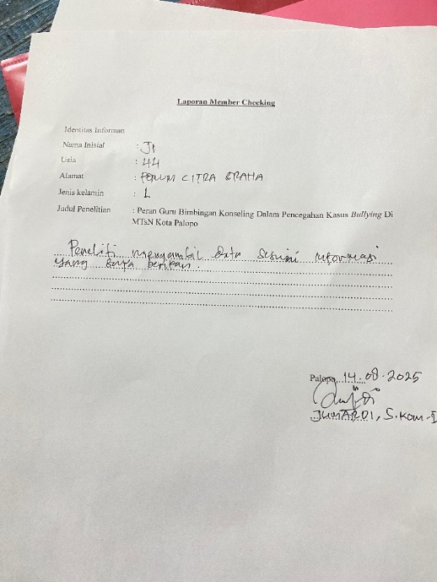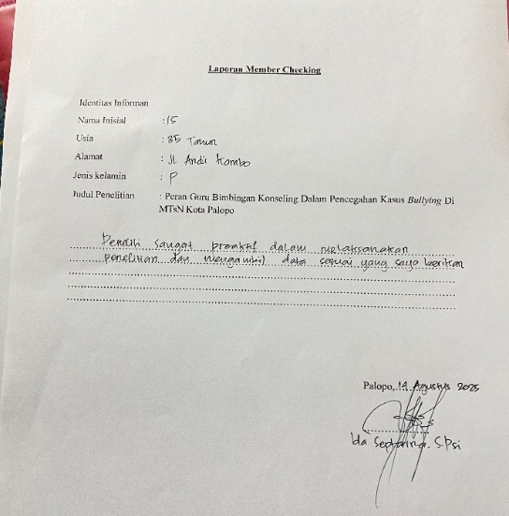
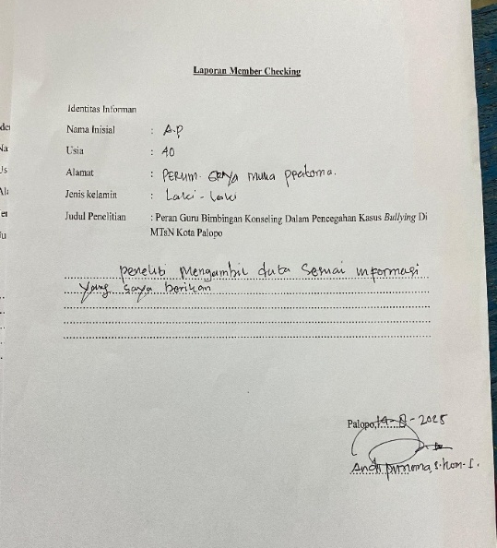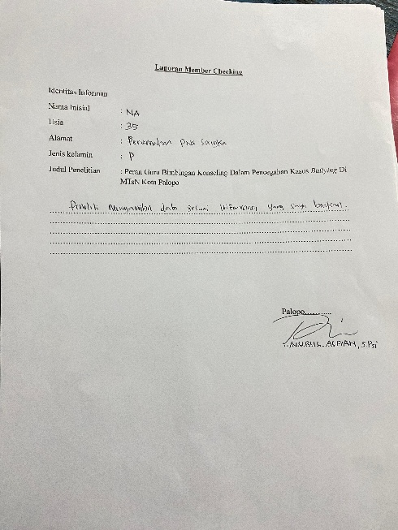

Surat Izin Meneliti
